Fecha: lunes 13 de abril
UN POEMA SALUDABLE
Compartimos la lectura de la poesía “LAS VERDURAS DE MI BARRIO”
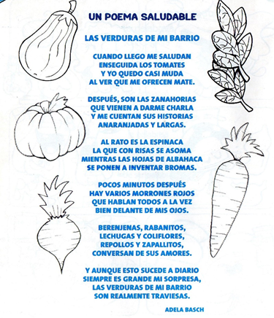
En esta sopa de letras se esconden los nombres de 9 verduras. ¿Dónde están? Píntalas con diferentes colores.
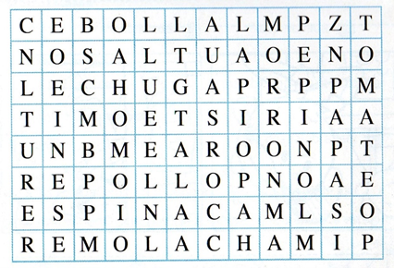
En tu cuaderno escribe los nombres de las verduras que:
Están en la poesía | No están en la poesía
Escribe en tu cuaderno las palabras que encontraste en la sopa de letras teniendo en cuenta el orden alfabético.
A RESOLVER
- En la verdulería Rocío compró 12 manzanas, 15 naranjas y 9 bananas. ¿Cuántas frutas compró?
- De un cajón con 83 choclos, se vendieron 55. ¿Cuántos choclos quedan en el cajón?
- Si Rocío gastó $39, y pagó con $50. ¿Cuánto le dieron de vuelto?
PARA SABER…
COMER FRUTAS Y VERDURAS ES MUY SANO E IMPORTANTE PARA EL CUIDADO DE NUESTRO CUERPO, POR ESO EL 7 DE ABRIL SE RECUERDA EL DÍA MUNDIAL DE LA SALUD.
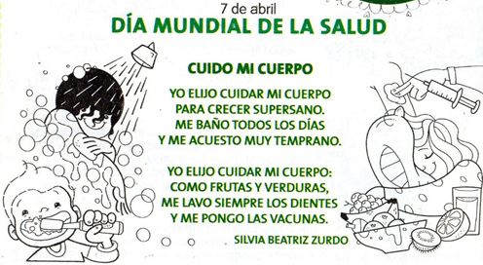
¿Por qué es tan importante comer saludable? ¿Qué otros hábitos saludables tienes? Escribilos.

Una vez que hayas realizado las actividades, responde estas preguntas:
1. ¿Te gustaron las actividades?
2. ¿Tuviste dificultad en alguna de ellas?
3. ¿Necesitaste ayuda? ¿En cuál?
4. ¿Qué tipo de actividades te gustaría hacer más seguido?
5. ¿Te gustó leer la poesía?

